**RAPOR**

Öncelikli olarak satış verimizde fiyat ve toplam satış niteliklerinizde toplamda 42 veri kayıptı.

Fiyat verisini aynı kategoriye ait ürünlerin ortalama fiyatı ile doldurdum. Toplam satışı ise fiyat*adet şeklinde doldurdum.

**Aykırı değerler**

Aykırı değerlerin tespiti için percentile yöntemini kullandım. Müşteri verisi için yaş ve toplam harcama nitelikleri için herhangi bir aykırı değer tespit edilmedi.

ekran görüntüsü, dikdörtgen, çizgi, öykü gelişim çizgisi; kumpas; grafiğini çıkarma içeren bir resim

Açıklama otomatik olarak oluşturuldu

Satış verisi için fiyat ve toplam satış nitelikleri için aykırı değerlere bakıldı. Fiyat niteliği için aykırı değer bulunmaz iken satış verisi için 467 veri aykırı değer olarak tespit edildi.

çizgi, dikdörtgen, öykü gelişim çizgisi; kumpas; grafiğini çıkarma, diyagram içeren bir resim

Açıklama otomatik olarak oluşturuldu

Bu aykırı değerler fiyat ve adet niteliklerinin çarpımları kullanarak baskılandı.

**Haftalık ve aylık bazda toplam satış ve ürün satış trendleri**

**Haftalık Toplam Satış**

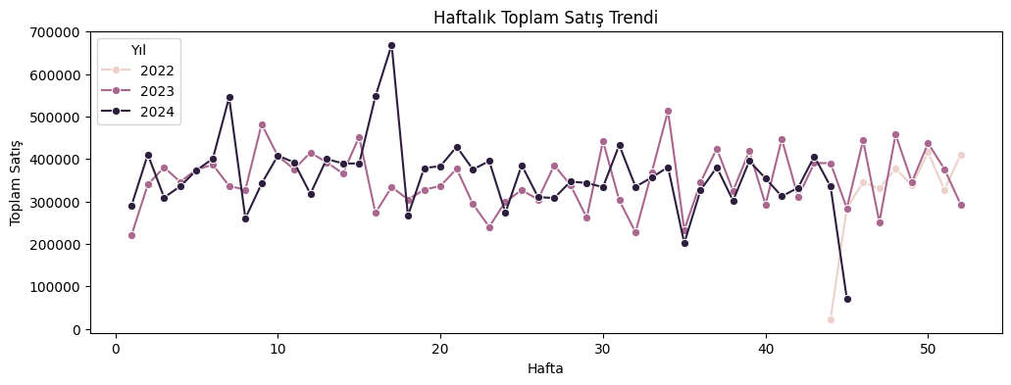

Genel olarak, tüm yıllarda benzer bir dalgalanma gözlemlenmekte olup haftalık satışlarda düzenli bir artış ve düşüş döngüsü görülmektedir. 2024 yılı satışları, özellikle bazı haftalarda diğer yıllara kıyasla daha yüksek zirve yaparken, bazı haftalarda keskin düşüşler göstermektedir. 2022 ve 2023 yılları ise daha dengeli bir trend göstermekte olup, birbirlerine daha yakın seyretmektedir.

**Aylık Toplam Satış**

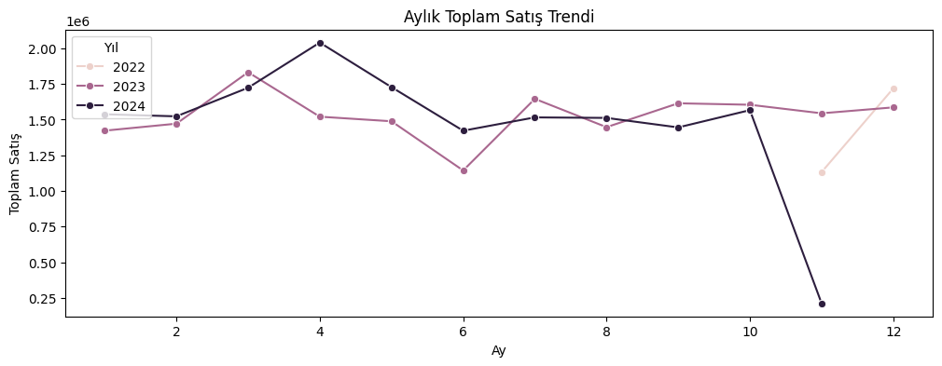

Tüm yıllarda satışlar genellikle yılın ilk aylarında artış eğilimindedir. Yılın geri kalan aylarında ise belirli bir aralıkta dalgalanma görülmektedir.

**Haftalık Ürün Satış Sayısı**

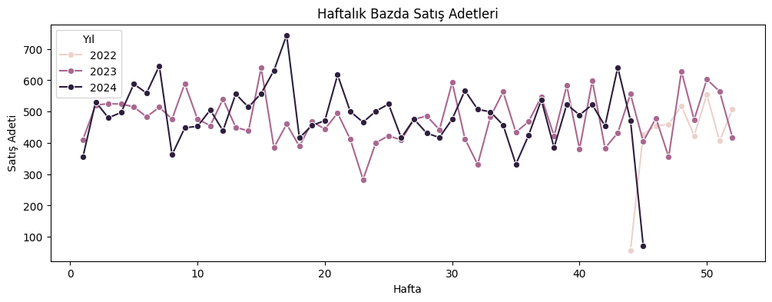

10 ve 15. Haftalar arasında satış adetleri pick seviyeye çıkmakta. Yılın geri kalan haftalarında ise belirli aralık içerisinde dalgalanmaktadır.

**Kategorilere Göre Toplam Satış Miktarı ve Ve Oranı**

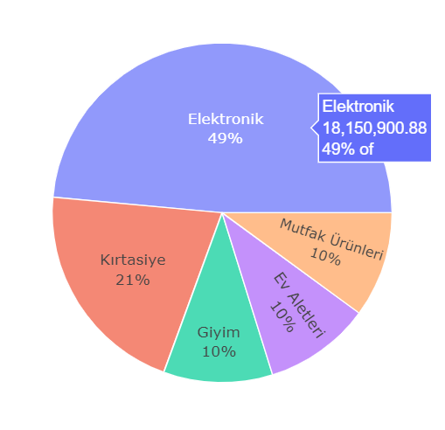

Elektronik kategorisi %49 ile en büyük paya sahip olup, bu alandaki ürünlerin pazarda açık ara lider olduğunu ortaya koymaktadır. Kırtasiye %21 oranıyla ikinci sıradayken, Giyim, Ev Aletleri ve Mutfak Ürünleri kategorileri yaklaşık %10 oranında satış payına sahiptir. Bu durum, Elektronik ve Kırtasiye ürünlerinin satış hacminde diğer kategorilere göre çok daha baskın olduğunu göstermektedir.

**Yaş Gruplarına Göre Satış Eğilimleri**

**metin, ekran görüntüsü, yazı tipi, sayı, numara içeren bir resim

Açıklama otomatik olarak oluşturuldu**

18-25 yaş aralığında toplam satış 5,372,151 olup, bu grup genel satışların %14,36'sını oluşturmaktadır. Bu yaş grubunda satışlar ağırlıklı olarak erkek müşterilere yapılmıştır. 25-35 yaş aralığında toplam satış 6,800,043'e (%18,18) yükselmiş ve kadın müşteriler bu yaş grubunda öne çıkmıştır. 35-50 yaş aralığında satışlar 11,154,826'ya ulaşmış (%29,82) ve bu grupta da kadın müşterilere yönelik satışlar ağırlık kazanmıştır. En yüksek satışlar ise 50-70 yaş grubunda gerçekleşmiş ve 14,077,394'e (%37,64) ulaşmıştır. Bu yaş grubunda satışlar ağırlıklı olarak erkek müşterilere yapılmıştır.

**Kadın Ve Erkek Müşterilerin Harcama Miktarı**

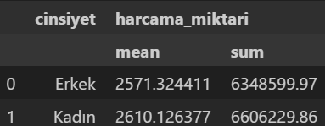

Kadınların ortalama ve toplam harcama miktarı erkeklerden daha fazla.

metin, ekran görüntüsü, yazı tipi, sayı, numara içeren bir resim

Açıklama otomatik olarak oluşturuldu

mevsimlere göre harcama miktarlarında cinsiyetler arasında belirgin bir dağılım gözlemlenmektedir. Kadınların harcama miktarları tüm mevsimlerde erkeklerden biraz daha fazla olma eğilimindedir. Kış ve sonbahar mevsimlerinde harcamalar birbirine yakınken, yaz ve ilkbahar aylarında harcama miktarlarında belirgin bir artış görülmektedir.

metin, ekran görüntüsü, diyagram, çizgi içeren bir resim

Açıklama otomatik olarak oluşturuldu

Kategorilere göre ortalama harcama miktarlarında dikkat çekici bir dağılım bulunmaktadır. Elektronik kategorisi, hem erkekler hem de kadınlar için en yüksek harcama miktarına sahiptir; ancak kadınların elektronik kategorisindeki harcamaları erkeklere göre daha fazladır. Ev aletleri, giyim ve mutfak ürünleri kategorilerinde kadınlar ve erkekler arasında harcama miktarları neredeyse eşit düzeyde seyretmektedir. Kırtasiye kategorisinde ise erkeklerin harcama miktarı kadınlara kıyasla biraz daha yüksektir.

**Müşterilerin Şehir Bazında Toplam Harcamama Miktarı**

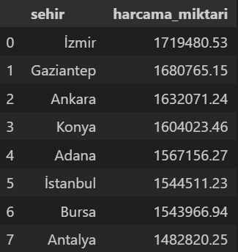Müşterilerin şehir bazında toplam harcama miktarına göre en çok harcama yapan 3 il sırasıyla İzmir, Gaziantep ve Ankara olmuştur.

**Kategorilerin Aylık Toplam Satışlarına Göre Değişim Oranları**

çizgi, diyagram, öykü gelişim çizgisi; kumpas; grafiğini çıkarma, eğim, bayır içeren bir resim

Açıklama otomatik olarak oluşturuldu

Genel olarak tüm kategoriler benzer değişim oranına sahiptir. Neredeyse tüm kategorilerin değişim oranları 6. Aydan itibaren yükselişe geçmiştir.

**Pareto Analiz**

**metin, ekran görüntüsü, renklilik, yazı tipi içeren bir resim

Açıklama otomatik olarak oluşturuldu**

Satılar ürünlerin yüzde 80 inini kalem, su şişesi, çanta, telefon, defter ,Mouse ve kulaklık oluşturmaktadır. Bu kategorilerin satış oranları ise yüzde 10 ile yüzde 9 arasındadır.